INFORMACJA
Wójta Gminy Charsznica
z dnia 13 lipca 2015 roku

Działając na podstawie art. 6 ust. 5 i 92 ust. 1 ustawy z dnia 14 marca 2003 r. o referendum ogólnokrajowym (Dz. U. z 2015 r. poz. 318) oraz art. 16 § 1 ustawy z dnia 5 stycznia 2011 r. — Kodeks wyborczy (Dz. U. Nr 21, poz. 112, z późn. zm. ⁾), w związku z Postanowieniem Prezydenta Rzeczypospolitej Polskiej z dnia 17 czerwca 2015 r. o zarządzeniu ogólnokrajowego referendum (Dz. U. poz. 852), podaję do wiadomości publicznej informację o numerach i granicach obwodów głosowania, wyznaczonych siedzibach obwodowych komisji do spraw referendum, w tym o siedzibach obwodowych komisji do spraw referendum właściwych dla głosowania korespondencyjnego oraz lokalach obwodowych komisji do spraw referendum dostosowanych do potrzeb osób niepełnosprawnych w ogólnokrajowym referendum, zarządzonym na dzień 6 września 2015 roku.

Numer obwodu głosowania | Granice obwodu głosowania | Siedziba obwodowej komisji do spraw referendum
1.   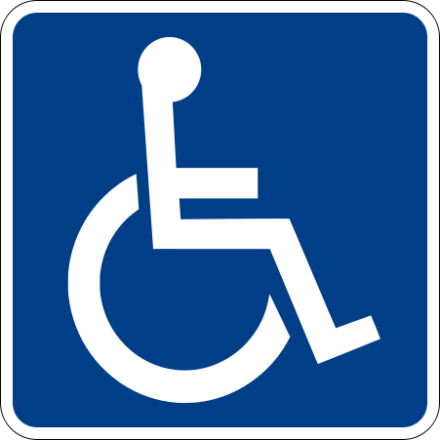 | Sołectwo: Miechów - Charsznica | Zespół Szkół im. A. Malatyńskiego  w Miechowie-Charsznicy  lokal dostosowany do potrzeb wyborców niepełnosprawnych
2. | Sołectwo: Chodów, Ciszowice, Witowice, Szarkówka | Zespół Szkół im. A. Malatyńskiego  w Miechowie-Charsznicy  lokal dostosowany do potrzeb wyborców niepełnosprawnych
3. | Sołectwo: Swojczany, Dąbrowiec | Szkoła Podstawowa w Swojczanach
4. | Sołectwo: Pogwizdów, Marcinkowice, Uniejów - Rędziny | Szkoła Podstawowa w Pogwizdowie
5. | Sołectwo: Charsznica, Uniejów–Kolonia,  Uniejów – Parcela, Chodowiec | Remiza Ochotniczej Straży Pożarnej w Uniejowie - Kolonii
6. | Sołectwo Jelcza, Tczyca, Wierzbie | Remiza Ochotniczej Straży Pożarnej w Tczycy
7. | Sołectwo Podlesice | Budynek gminny w Podlesicach  lokal dostosowany do potrzeb wyborców niepełnosprawnych
8. | Dom Pomocy Społecznej CARITAS Diecezji Kieleckiej | Dom Pomocy Społecznej CARITAS Diecezji Kieleckiej w Miechowie - Charsznicy
Głosowanie w ogólnokrajowym referendum odbędzie się w dniu 6 września 2015 r. w godz. 6.00 – 22.00.
Informuję o możliwości głosowania korespondencyjnego oraz o możliwości głosowania przez wyborców niepełnosprawnych o znacznym lub umiarkowanym stopniu niepełnosprawności poprzez udzielenie pełnomocnictwa do głosowania w ich imieniu.

Dla celów głosowania korespondencyjnego na terenie Gminy Charsznica wyznacza się Obwodowe Komisje do Spraw Referendum Nr 1 i 2 w Zespole Szkół w Miechowie – Charsznicy i Nr 7 w budynku gminnym w Podlesicach.

Wójt Gminy

(-) Jan Żebrak

⁾ Zmiany wymienionej ustawy zostały ogłoszone w Dz. U. z 2011 r. Nr 26, poz. 134, Nr 94, poz. 550, Nr 102, poz. 588, Nr 134, poz. 777, Nr 147, poz. 881, Nr 149, poz. 889, Nr 171, poz. 1016 i Nr 217, poz. 1281, z 2012 r. poz. 849, 951 i 1529 oraz z 2014 r. poz. 179, 180 i 1072.

